## 概述

### 基础要求

如下图，是一扇简单的门。

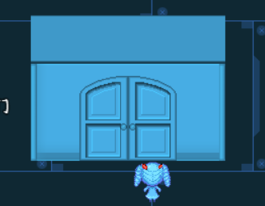

|  |  |
| --- | --- |
| 先尝试回答下面的问题：  什么是触发？  什么是开关触发？  什么是触发的拆分与套娃？  为什么设计开关要用到独立开关A、B乃至更多？  什么是持续触发和单次触发？  事件的串行、并行如何设置？ | 需要先了解基础知识哦！ |

如果你对上述问题有疑问，那么说明你还不了解 触发的本质。

需要去看看：”8.物体 > 触发的本质.docx”。

也可以去看看示例中 机关管理层 的 触发的本质 介绍。

### 基础插件

具体设计门要用到的哪些插件，在 从零开始设计 中会说明。

|  |
| --- |
| 该文档将 门的设计方法 归纳到一起。  因为 开关与门 并不是独立功能模块，  所以 如何设计门 与 如何设计开关 思路基本相似。 |

### 基础配置

具体注意示例下面的地方：

**1）地图事件**

需要留意 机关解谜管理层 中的门事件。

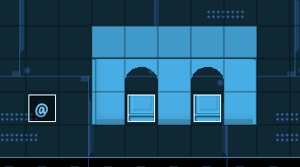

**2）开关触发介绍**

留意 机关管理层 的复合传感器（计数开关、序列开关等），

这些是 连接多个开关 的基础功能，连接多个开关最终都会作用到 门事件。

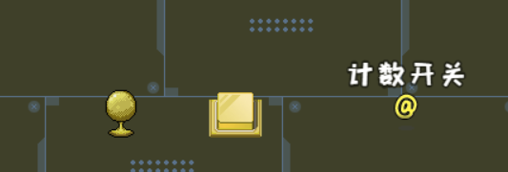

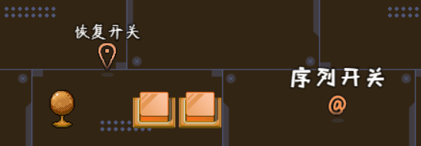

## 门

### 直接交互的门

在编辑器中，鼠标右键，就能快速创建一个门事件。

这个门事件，玩家接触后，会进行场所移动。

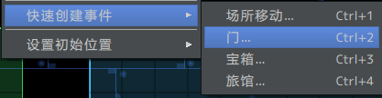

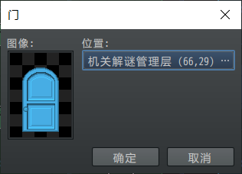

或者，玩家接触门后，可以开门，玩家能穿过打开的门。

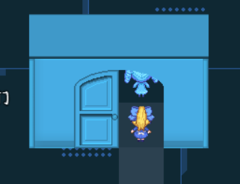

直接交互的门 是一个单独的事件，没有其他开关与此门交互。

### 连接开关的门

连接开关的门 通常与门直接交互不能开门，

必须要求玩家去激活开关，只有开关才能开门。

（示例中为了方便，用的是 灯泡，而不是真的门）

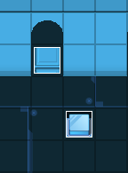 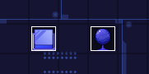

连接门的开关可以是任意解谜性质的开关。

以重力开关为例，

玩家只要离开开关，门就立刻关闭了，

这就要求玩家必须拿花盆压着才能使得门保持开启。

 

## 门的细节

### 玩家被门卡住

注意，门看起来像是与墙壁连成了一体，但不要忘了门只是一个事件。

如果玩家站在门事件的位置，且正好门被关闭了，

这时候，玩家与门事件重叠，玩家能向下移动，也能向上移动。

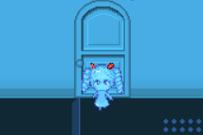

如果门外有开关，但是门内没有开关，这时玩家向门内移动会造成卡关。

### 玩家能跳进门里面去

门看起来像是与墙壁连成了一体，但不要忘了门只是一个事件。

由于玩家能跳过任何事件，因此，门事件的位置需要单独设置禁跳区域。

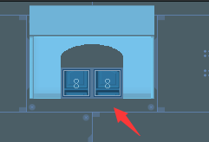

### 飞行事件能穿透门

门的优先级只能阻塞玩家和一般事件，无法阻塞飞行的事件。

（其实墙壁也无法阻塞飞行的事件）

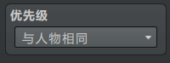

## 从零开始设计（DIY）

### 普通钥匙的门设计

#### 1. 设置一个目标

2023年3月4日，作者用ai生成了许多宝箱和钥匙。

钥匙能用来开宝箱，也能用来开门，

于是这里作者我打算设计一个钥匙物品，能开启指定的门。



#### 2. 结构规划/流程梳理

钥匙直接处于玩家的仓库里面，所以不需要开关。

因此按 直接交互的门 来设计即可。

示例中用到了下面插件：

Drill_EventSelfSwitch 物体 - 独立开关（基础插件）

Drill_EventText 行走图 - 事件漂浮文字（显示文字用）

Drill_LayerReverseReflection 行走图 - 图块倒影镜像（关闭门的镜像用）

#### 3. 开门设置

建立一个门事件如下图。

当玩家接触后，执行开门动画（开门动画 通过门事件的转向 来播放不同帧实现），

然后开启独立开关A跳转到下一个事件页。

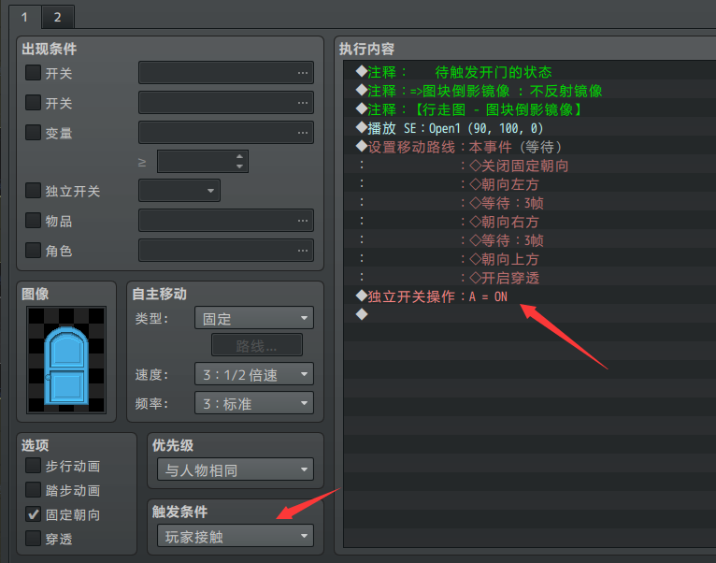

第二页事件页设为空，表示为门开启的状态。

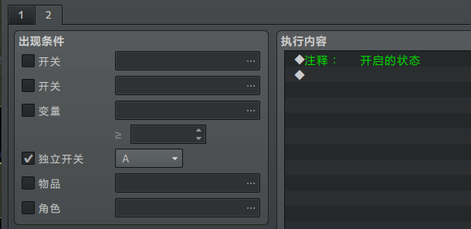

#### 4. 关门设置

通常游戏设计的 钥匙+门 为一次性永久开启，

但你也可以 再添加一页事件页 用来执行关门。

如下图，外部事件开启这个门的独立开关B。

门事件（第三页事件页）在独立开关B激活时，执行关门动画，

并且关闭独立开关A，恢复到初始能开门的状态。

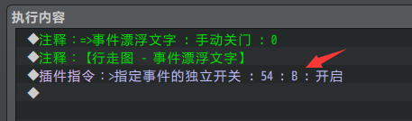

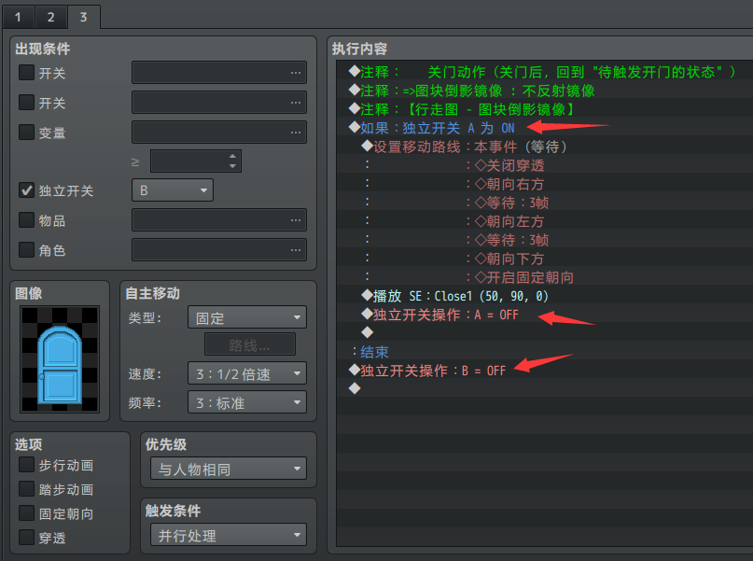

|  |
| --- |
| 注意图中的分支条件，  如果门一开始就没开（独立开关A为OFF），则不要播放关门动画。 |

#### 5. 钥匙设置

在第一页开门的事件指令中，

直接对 玩家是否持有钥匙 进行分支条件判定。

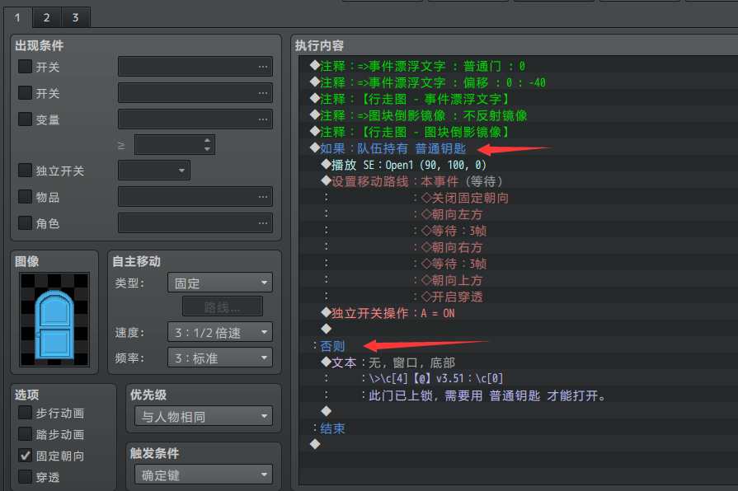

最后，在游戏中测试 钥匙开门 的效果。

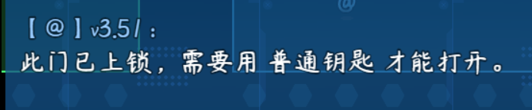

### 小区门禁设计

#### 1. 设置一个目标

2024年2月15日，作者我忽然脑海闪过了一个机制很特殊的门。

就是下图这个，小区门禁。

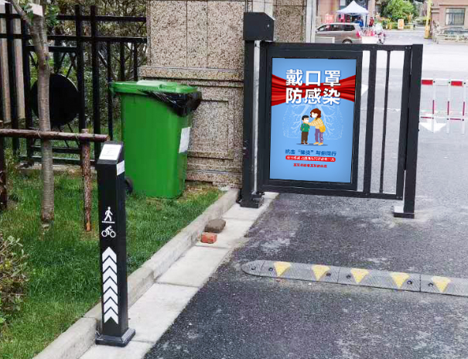

这个门可以用钥匙开，但它又不是普通的 钥匙+门 组合。

因为钥匙接触的不是门，而是旁边立着的两个柱子。

于是作者我尝试开坑了。

#### 2. 结构规划/流程梳理

仔细分析后，小区门禁有下面的特点：

> 直接与门交互没有效果，必须要和柱子交互才可以。

> 如果有门禁钥匙，则刷门禁就能开门。

> 门禁开门后是限时的，时间结束后，会自动关门。

示例中用到了下面插件：

Drill_EventSelfSwitch 物体 - 独立开关（基础插件）

Drill_EventText 行走图 - 事件漂浮文字（显示文字用）

Drill_LayerReverseReflection 行走图 - 图块倒影镜像（关闭门的镜像用）

Drill_GaugeOfBufferTimeBar UI - 缓冲时间条（显示开门持续时间用）

|  |
| --- |
| 当然，真要细究日常生活的设定，门禁还有下面的特点：  > 门的内侧能直接开门，但是门外侧不能开门。  > 如果旁边站有门卫，你可以与门卫打招呼放行进去。  这些特点不是主要功能，所以可以根据游戏需要来自定义。 |

#### 3. 开门并限制时间

玩家不能直接与门交互来开门。

所以当门处于关闭状态时，玩家按确定键，只会出现对话。

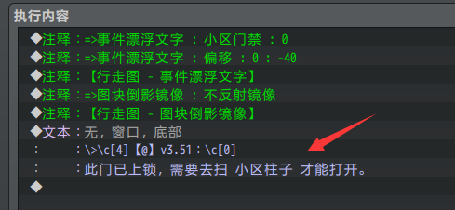

能开门的是柱子，

放置一个柱子事件，设置 接触柱子时，开启 门的独立开关A。

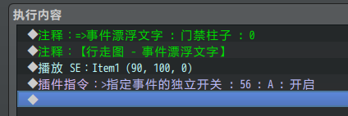

门的独立开关A开启后，

执行开门动画（开门动画 通过门事件的转向 来播放不同帧实现）。

由于开门需要限制时间，

所以并行等待300帧后（5秒），执行开启独立开关B，跳转到关门的事件页中。

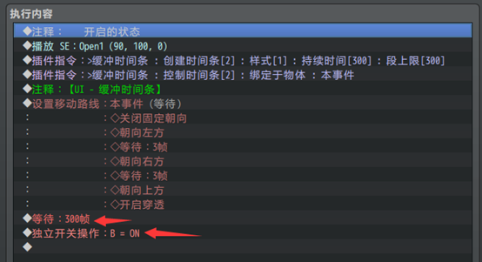

#### 4. 关门设置

第一页为关门状态，第二页为开门并限制时间的过程。

还需要第三页事件页，表示关门的过程。

独立开关B激活后，执行关门动画，并且关闭独立开关A，恢复到最初的状态。



完成上述指令后，在游戏中测试柱子和门的关系。

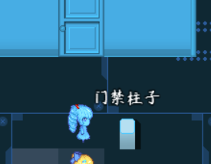

#### 5. 门禁柱子细节

确认柱子能开门后，

门禁柱子再加上钥匙的限制，就能实现 门禁钥匙 控制开门了。

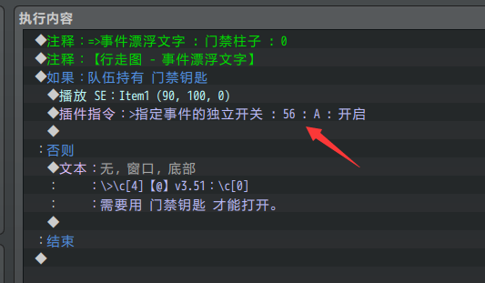

### 自动关闭的门设计

自动关闭的门即 能够被玩家打开，但当玩家离开一定距离后，自动关闭的门。

可以去看看 “8.物体 > 大家族-开关.docx” 的 从零开始设计 的章节。